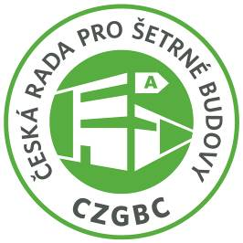

**TISKOVÁ ZPRÁVA**

**30. března 2017**

**NEJLEPŠÍ ZELENÉ STAVBY SVěTA**

**POHLEDEM ČESKé RADy PRO ŠETRNÉ BUDOVY**

**v Cannes skončil v polovině března 28. ročník nejvýznamnějšího evropského veletrhu nemovitostí a investičních příležitostí MIPIM, jehož se zúčastnilo více než 24.000 odborníků ze 100 zemí. Při příležitosti veletrhu jsou vždy udělovány „realitní Oskaři“ nejlepším stavbám světa za uplynulý rok. Odrazem celosvětového trendu vývoje směrem k šetrnému stavebnictví je to, že mezi 11 kategoriemi má již několik let své nezastupitelné místo i kategorie „Nejlepší inovativní zelená budova“. Tou se letos stalo Muzeum budoucnosti v brazilském Rio de Janeiru. Nejen ji, ale i další tři finalisty kategorie komentuje a pohled z tuzemského trhu přidává Simona Kalvoda, výkonná ředitelka** [**České rady pro šetrné budovy**](http://www.czgbc.org/)**.**

*„Obecně lze shrnout, že letošní čtyři finalisté pocházejí z širokého spektra staveb: je mezi nimi veřejná budova, bytový dům, kancelářská budova a dokonce i teplárna a elektrárna. To samo je důkazem, že šetrně k životnímu prostředí se dá stavět ve všech segmentech realitního trhu. Z provenience uchazečů o titul MIPIM Award v kategorii zelených budov vyplývá, že lídrem šetrného stavebnictví jsou vyspělé země Evropy. Ty mohou být pro Českou republiku velkou inspirací,“* říká Simona Kalvoda.

**Nejlepší zelená budova světa 2017:** [**Muzeum budoucnosti**](https://en.wikipedia.org/wiki/Museum_of_Tomorrow) **(Rio de Janeiro, Brazílie)**

**VEŘEJNÁ STAVBA**

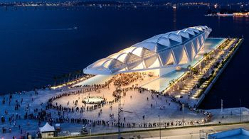První muzeum v Brazílii, které dosáhlo na certifikaci LEED Gold. Unikátní udržitelná budova od proslulého architekta Santiago Calatravy, jež se snaží lépe využívat lokální zdroje a její architektura je v harmonii s obsahem, který prezentuje. Pohyblivé solární panely doslova „putují“ se sluncem a maximálně tak využívají jeho energii. Budova úsporně hospodaří s dešťovou vodou, kterou dokáže zachycovat a znovu využívat. K chlazení interiérů slouží voda, čerpaná do vzduchotechnického systému z hloubky mořského zálivu Guanabara. Výsledkem jsou roční úspory, odhadované na 9 600 000 litrů vody a také 2 400 MWh elektřiny – to je rozsah, pokrývající roční spotřebu elektřiny 1 200 domácností.

*Simona Kalvoda, výkonná ředitelka České rady pro šetrné budovy komentuje:*

*„Muzeum budoucnosti je svým obsahem i formou dokonalým příkladem osvíceného přístupu radnice druhého největšího brazilského města v úzké spolupráci s*[*Nadací Roberta Marinha*](http://www.frm.org.br/?lang=en)*. Ve svém konceptu je dokonalou esencí udržitelného přístupu k životu na planetě, jehož projevem je právě šetrné stavebnictví. Jde o novou generaci muzea vědy, v němž se neprezentují exponáty, ale zejména myšlenky, v jejichž centru stojí přetvoření životního stylu obyvatel Země směrem k větší harmonii s přírodou a šetrného využívání jejích zdrojů. Obdobný přístup k veřejným budovám, jaký projevila radnice Ria u Muzea budoucnosti, je pro nás velkou inspirací, protože v Česku jsme v tomto ohledu stále ještě na začátku – a to navzdory tomu, že legislativa EU v rámci směrnice EPBD II zavazuje ČR k tomu, aby se již od roku 2018 stavěly všechny veřejné budovy s téměř nulovou spotřebou energie.“*

**Finalista MIPIM Awards v kategorii Nejlepší zelená budova světa 2017:**

[**Centrála koncernu Siemens**](http://www.siemens.com/press/en/feature/2014/corporate/2014-07-siemens-palais.php?content%5b%5d=Corp) **(Mnichov, Německo)**

**KANCELÁŘSKÁ BUDOVA**

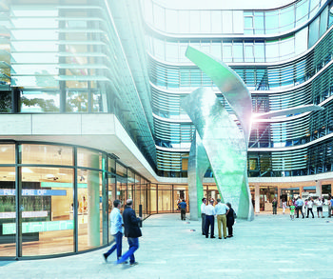Nová centrála Siemensu v centru Mnichova s celkovou plochou 45 000 m2, v níž pracuje 1 200 lidí, je jednou z nejšetrnějších staveb v Evropě – mimo jiné v parametrech, jakými jsou spotřeba elektřiny, vody či umělého osvětlení. Důkazem je to, že dosáhla na certifikaci DGNB Platinum a LEED Platinum. Chytré technologie Siemensu průběžně sbírají data z 30 000 různých zdrojů, aby co nejúsporněji řídily vytápění, chlazení a větrání.

*Simona Kalvoda komentuje:*

*„Právě v segmentu kancelářských budov se v Česku trend šetrného stavebnictví projevuje nejvíce. Je to způsobeno tím, že sami nájemci budov (zejména velké nadnárodní společnosti, které mají ohleduplný přístup k životnímu prostředí jako součást své korporátní kultury) by už do jiné než šetrné budovy ani nešli. Novostavby kancelářských budov tak již téměř bez výjimky certifikace mají, některé z nich dokonce již dosáhly na ty nejvyšší (např. LEED Platinum u administrativní budovy City Green Court od Skanska Property). Stále více zaměstnavatelů si uvědomuje, že ke zdraví, produktivitě a dobré duševní pohodě zaměstnanců přispívá také zdravé vnitřní prostředí v zelených budovách – od kvality ovzduší přes tepelnou a akustickou pohodu až po ergonomii a osvětlení. Potvrzuje to i stoupající počet přihlášek do letošního ročníku soutěže* [*CBRE Zasedačka roku*](http://zasedackaroku.cz/)*, v němž se o vítězství ucházelo celkem 37 projektů z celkem 6 kategorií. Jednou z nich byla i kategorie Zdravá kancelář, jejímž garantem a hodnotitelem je Česká rada pro šetrné budovy a která se na zdravé vnitřní prostředí zaměřuje. Kvalitní zázemí pro práci slouží v současné době čím dál více jako motivační prvek při získávání nových zaměstnanců.“*

**Finalista MIPIM Awards v kategorii Nejlepší zelená budova světa 2017:**

[**119 Ebury Street**](http://www.grosvenor.com/featured-locations-and-properties/asset/119-ebury-street/) **(Londýn, Velká Británie)**

**BYTOVÝ DŮM**

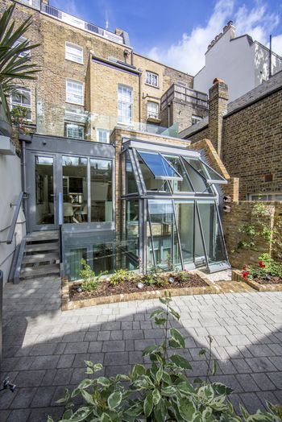První rezidenční budova ve Velké Británii, která dosáhla na certifikaci BREEAM Outstanding. Původní zchátralý hotel byl citlivě zrekonstruován na luxusní bytový dům se třemi prostornými byty. Developer projektu úzce spolupracoval s místní radnicí v londýnském Westminsteru a s veřejnou institucí Historic England, takže si dům zachoval svůj původní genius loci včetně zrestaurování originálních historických prvků. Zrekonstruovaná budova má ale zároveň všechny vlastnosti současného „zeleného“ bydlení: získává energii prostřednictvím solárních panelů, úsporně hospodaří s dešťovou vodou a pro zdravé vnitřní prostředí využívá automatického systému řízeného větrání s rekuperací tepla.

*Simona Kalvoda komentuje:*

*„Přestože v Česku v posledních letech pasivní a nízkoenergetické bydlení nabývá na popularitě a významu (česká jednička v tomto segmentu JRD má nyní ve výstavbě 6 projektů), na certifikace u rezidenčních projektů jsme dosud u nás nebyli zvyklí. Dosud je suploval tzv. PENB (Průkaz energetické náročnosti budovy), laicky známý jako ´energetický štítek´. Ten stejně jako u předmětů běžné domácí potřeby budovu klasifikuje do tříd A až G, kde A prokazuje nejvyšší hospodárnost provozu v celé jeho komplexnosti (vytápění, větrání a klimatizace, osvětlení…). Nyní se však první projekty certifikovaného bydlení začínají objevovat i v Česku. Touto cestou se vydávají nadnárodní developeři Horizon Holding a Skanska Reality, kteří při tom čerpají inspiraci ze svých zahraničních projektů. Lze očekávat, že se certifikace stanou standardem i v tomto segmentu, protože pro budoucí majitele bytů to bude znamenat potvrzení kvalit bytu, který si vybrali. A to nejen u novostaveb, ale i u rekonstrukcí: právě projekt 119 Ebury Street je totiž názorným příkladem, že prvky udržitelného standardu lze úspěšně aplikovat i do historických budov.“*

**Finalista MIPIM Awards v kategorii Nejlepší zelená budova světa 2017:**

[**Värtan Bioenergy CHP**](http://www.fortum.com/en/mediaroom/pages/new-biomass-fired-chp-plant-inaugurated-in-vartan-stockholm.aspx) **(Stockholm, Švédsko)**

**TEPLÁRNA A ELEKTRÁRNA NA BIOMASU**

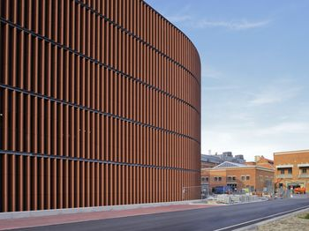Stockholm má ambice stát se do roku 2040 městem bez fosilních paliv. Právě otevření nové teplárny a elektrárny na biomasu, jedné z největších na světě, je důležitým krokem k naplňování tohoto cíle. Teplárna bude dřevěným odpadem vytápět téměř 200 000 domácností. Díky ní město snížilo svou uhlíkovou stopu o 126 000 tun za rok – to je rozsah, který vyprodukují emise všech vozidel v celé metropolitní oblasti za 1,5 měsíce. Samotná stavba ve čtvrti Värtan je citlivě zasazena do okolního prostředí, má zajímavou architekturu a byly na ni využity udržitelné materiály.

*Simona Kalvoda komentuje:*

*„Výstavba projektů tohoto typu naplňuje princip tzv. cirkulární ekonomiky, která jako zdroje energie využívá biomasu, odpad či teplo z datových center a tím přispívá k udržitelnému rozvoji. V České radě pro šetrné budovy vnímáme cirkulární ekonomiku jako dlouhodobý směr, který pomůže postupně naplňovat Vizi Nula jako strategii Rady při rozvoji šetrného stavebnictví do roku 2023. V Česku se v poslední době často mluví o ´chytrých městech´; právě přístup Stockholmu může být pro nás velkou inspirací. A nemusíme hned začít s výstavbou velkých tepláren a elektráren. Jako šetrné budovy je možné stavět i menší výrobní podniky: příkladem z České republiky může být závod na výrobu mazacích systémů v Lubricon v Chodově u Karlových Varů, který je součástí švédského koncernu SKF.“*

***Poznámka pro editory:***

***O MIPIM Awards***

[*MIPIM Awards*](http://www.mipimawards.com/mipimawards2017/en/page/home?_ga=1.220449624.1365108823.1439900583) ***za nejlepší stavby světa v příslušném roce se udělují každoročně v březnu při příležitosti prestižního evropského veletrhu nemovitostí a investičních příležitostí*** [*MIPIM*](http://www.mipim.com/en/homepage/)***. Letos byli v rámci 28. ročníku veletrhu uděleni „realitní Oskaři“*** *v celkem 11 kategoriích. Kromě kategorie „Nejlepší zelená budova“ své vítěze znají i administrativní centra, rekonstruované objekty, rezidenční projekty, obchodní centra, hotely a turistické resorty, průmyslové a logistické nemovitosti, projekty zdravotní péče, městské projekty regenerace, projekty budoucnosti a projekty budoucnosti velkého rozsahu (přesahující 150 000 m2 plochy).*

***Česká rada pro šetrné budovy (CZGBC)*** *spojuje společnosti a organizace z celého hodnotového řetězce oboru šetrného stavebnictví: od projektantů, architektů přes dodavatele materiálů a technologií až po stavební firmy a developery. Její misí je podněcovat tuzemský trh k přeměně způsobů, jakými se navrhují, staví, rekonstruují a provozují budovy a urbanistické celky. Cílem je vytvořit zdravé, prosperující, ekologické a společensky ohleduplné prostředí, zvyšující kvalitu života. CZGBC je od svého vzniku v roce 2009 členem celosvětové zaštiťující organizace Světové rady pro šetrné budovy (World Green Building Council), sdružující přes 70 zemí. CZGBC má v současné době téměř 70 členů.*

***Další informace:***

**Crest Communications**

Kamila Čadková, tel. 731 613 609, [kamila.cadkova@crestcom.cz](mailto:kamila.cadkova@crestcom.cz)

Marcela Kukaňová, tel.: 731 613 618, [marcela.kukanova@crestcom.cz](mailto:marcela.kukanova@crestcom.cz)

[**www.crestcom.cz**](http://www.crestcom.cz)**;** [**www.czgbc.org**](http://www.czgbc.org)